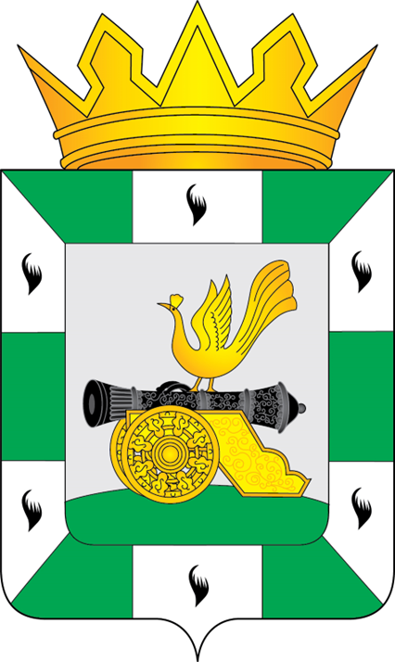

АДМИНИСТРАЦИЯ МУНИЦИПАЛЬНОГО ОБРАЗОВАНИЯ
«СМОЛЕНСКИЙ МУНИЦИПАЛЬНЫЙ ОКРУГ»
СМОЛЕНСКОЙ ОБЛАСТИ

П О С Т А Н О В Л Е Н И Е

от 03.07.2025 № 2552

Об утверждении административного регламента по предоставлению муниципальной услуги «Выдача уведомления о соответствии (несоответствии) указанных в уведомлении о планируемом строительстве или реконструкции параметров объекта индивидуального жилищного строительства или садового дома установленным параметрам и допустимости размещения объекта индивидуального жилищного строительства или садового дома на земельном участке»

В соответствии с Градостроительным кодексом Российской Федерации, Федеральным законом от 27.07.2010 № 210-ФЗ «Об организации предоставления государственных и муниципальных услуг», постановлением Администрации Смоленской области от 18.04.2011 № 224 «Об утверждении Порядка разработки и утверждения органами исполнительной власти Смоленской области административных регламентов исполнения государственных функций и административных регламентов предоставления государственных услуг», руководствуясь Уставом муниципального образования «Смоленский муниципальный округ» Смоленской области,

АДМИНИСТРАЦИЯ МУНИЦИПАЛЬНОГО ОБРАЗОВАНИЯ «СМОЛЕНСКИЙ МУНИЦИПАЛЬНЫЙ ОКРУГ» СМОЛЕНСКОЙ ОБЛАСТИ ПОСТАНОВЛЯЕТ:
- Утвердить административный регламент по предоставлению муниципальной услуги «Выдача уведомления о соответствии (несоответствии) указанных в уведомлении о планируемом строительстве или реконструкции параметров объекта индивидуального жилищного строительства или садового дома установленным параметрам и допустимости размещения объекта индивидуального жилищного строительства или садового дома на земельном участке» согласно приложению.
- Признать утратившим силу Постановление Администрации муниципального образования «Смоленский район» Смоленской области от 16.08.2021 № 1489 «Об утверждении административного регламента по предоставлению муниципальной услуги «Выдача уведомления о соответствии (несоответствии) указанных в уведомлении застройщика о планируемом им строительстве или реконструкции параметров объекта индивидуального жилищного строительства или садового дома установленным параметрам и допустимости размещения этих объектов на земельном участке».
- Настоящее постановление вступает в силу со дня его официального опубликования в газете «Сельская правда Смоленский район».

Глава муниципального образования
«Смоленский муниципальный округ»
Смоленской области О.Н. Павлюченкова

